**Начало CSS.**

​​

​

***Задание 2.4.***

1. Подключаем стили нормализации в head, предварительно [скачав файл по ссылке](https://necolas.github.io/normalize.css/8.0.1/normalize.css)
2. Подключаем базовый файл style.css.
3. Создаем несколько стилевых файлов и импортируем их в базовый (смотрим пример).
4. Подключаем шрифты в стилях.
5. Прописываем базовые стили, типографику, цвета, универсальные стили.

***Что такое CSS?***

CSS  (Каскадные таблицы стилей)  — это язык для определения того, как документы представляются пользователям — как они оформляются, размещаются и т. д.

CSS позволяет изменять внешний вид элементов HTML. Стили можно добавлять непосредственно в HTML-документ или в отдельный файл стилей. С помощью CSS можно изменять цвета, шрифты, размеры и расположение элементов на странице.

Синтаксис css состоит из селектора, свойства и значения (рисунок 1).



**Рисунок 1 – синтаксис css**

**Основные свойства CSS**

|  |  |
| --- | --- |
| 1. **color** | Устанавливает цвет текста.  color: #78258d;  сделает текст фиолетовым. (Как выбрать цвет см.ниже) |
| 1. **background-color** | Задает цвет фона элемента.  background-color: #0e7ee7;  сделает фон синего цвета.(Как выбрать цвет см.ниже) |
| 1. **font-size** | Определяет размер шрифта.  font-size: 16px;  сделает текст 16 пикселей в высоту. |
| 1. **font-family** | Задает семейство шрифтов.  font-family: Arial, sans-serif;  укажет использовать шрифт Arial, а если его нет - любой другой шрифт без засечек. |
| 1. **margin** | Устанавливает внешние отступы вокруг элемента.  margin: 20px;  добавляет отступы по 20 пикселей со всех сторон. |
| 1. **padding** | Задает внутренние отступы внутри элемента.   padding: 10px;  добавляет 10 пикселей пространства между содержимым и границей элемента. |
| 1. **border** | Определяет границу вокруг элемента.  border: 1px solid black;  создает черную сплошную границу толщиной 1 пиксель. |
| 1. **width** | Устанавливает ширину элемента.  width: 300px;  сделает элемент шириной 300 пикселей. |
| 1. **height** | Задает высоту элемента.  height: 200px;  сделает элемент высотой 200 пикселей. |
| 1. **display** | Определяет, как элемент будет отображаться.   display: block;  делает элемент блочным,  display: inline;  делает элемент строчным. |
| 1. **position** | Устанавливает метод позиционирования элемента.   position: relative;  позволяет позиционировать элемент относительно его обычного положения. |
| 1. **top, right, bottom, left** | Задают смещение элемента в зависимости от его позиции.  top: 10px;  сдвинет элемент на 10 пикселей вниз от своего исходного положения. |
| 1. **overflow** | Определяет, что будет происходить с содержимым, которое выходит за пределы элемента.  overflow: hidden;  скроет лишнее содержимое. |
| 1. **text-align** | Задает выравнивание текста внутри элемента.  text-align: center;  выровняет текст по центру. |

 Эти свойства являются основными инструментами для стилизации веб-страниц. Они позволяют вам изменять внешний вид элементов, делая их более привлекательными и удобными для пользователей.

# Как в VS code выбираем цвет.

Цвет текста, цвет фона задается помощью шестанацитиричного кода, для этого напишите цвет как на примере, после наведите мышь к цвету и у вас появится всплывающее окно (рисунок 1).  
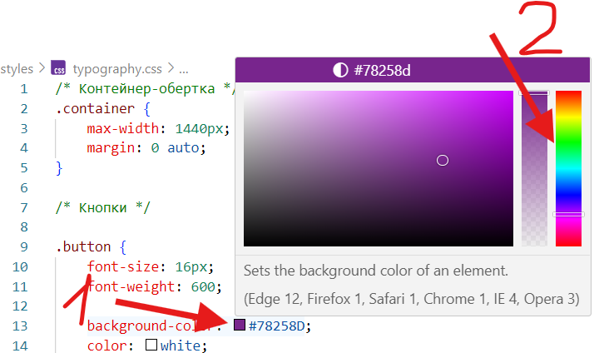

**Рисунок 1-Пример как выбрать цвет**

**Выполнение задания:**

# 1. Подключение файла нормализации стилей

Для подключения файла нормализации стилей необходимо перейти по ссылке <https://necolas.github.io/normalize.css/>, нажать на кнопку download и на открывшейся странице с помощью правой кнопки мыши выбираем **Сохранить как.** В папке загрузки должен сохраниться файл **normalize.css (**рисунок 2**)**.

Этот файл добавляем в папку styles.

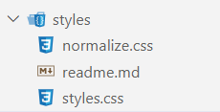

**Рисунок 2- файл normalize.css в папке styles.**

 В файл index.html необходимо добавить строчку подключения через тег **link** по аналогии с подключением файла styles.css( рисунок 3).

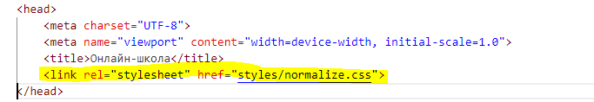

**Рисунок 3-подключение файла normalize.css в index.html**

## 2.Подключаем базовый файл style.css.

Создаем файл в папке **styles**, и сохраните его как **styles.css**.

Для того, чтобы применять какие-то свойства стоит связать два файла styles.css с **index.html**. Для подключения внешнего CSS-файла используется тег <link> внутри тега <head> в **index.html** рисунок 4.

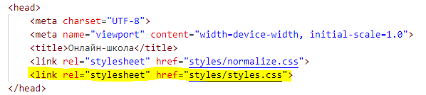

**Рисунок 4-подключение файла style.css в index.html**

# 3.Создаем несколько стилевых файлов и импортируем их в базовый (рисунок 5).

# 3.1. Создаем структуру файлов в папке style.css

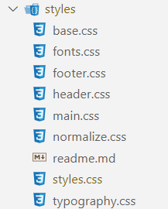

**Рисунок 5 – Структура файлов, которая должна получиться в задании 2.4**

Также кратко опишем назначение файлов:

* Файл base.css – основные стили и общие правил оформления, применяемые ко всем страницам сайта.
* Файл fonts.css – подключения шрифтов
* Файл footer.css – стили относящиеся к footer (подвалу)
* Файл header.css – стили относящиеся к header
* Файл main.css - стили относящиеся к main
* Файл typography.css - универсальные стили

**3.2. Подключение css файлов в файле style.css**

Подключаем файлы .css в файл styles.css c помощью @import, как на примере рисунка 6.

|  |
| --- |
| /* Подключение шрифтов */  @import "fonts.css";  /* Подключение основных стилей */  @import "base.css";  /*Подключение универсальных стилей */  @import "typography.css";  /* Подключение стилей относящихся к header */  @import "header.css";  /* Подключение стилей относящихся к footer */  @import "footer.css";  /* Подключение стилей относящихся к main */  @import "main.css"; |

**Рисунок 6 – подключение файлов в styles.css**

# 4. Подключение шрифтов

Шрифты в формате woff2 можно скачать с сайта <https://bestfonts.pro/>. Шрифты должны быть сохранены в папке **fonts**(рисунок 7).

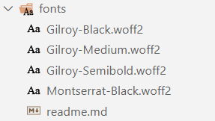

**Рисунок 7-Шрифты в папке fonts**

В файле **fonts.css** прописываем шрифт, который необходимо подключить. На рисунке 8 указан пример подключения одного шрифта, если у вас их несколько, соответственно, таким же образом подключаем каждый шрифт.

В примере указан какой шрифт подключается(font-family:), с какой толщиной (font-weight) и путь к этому шрифту(src: url).

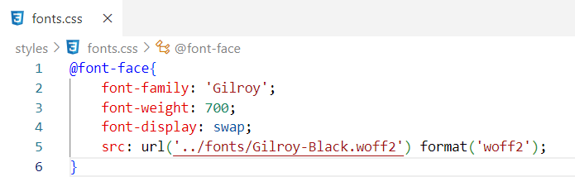**Рисунок 8- пример подключения шрифта Gilroy**

Толщины в названии шрифтов (рисунок 9):

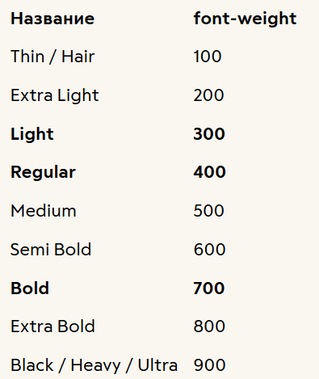

**Рисунок 9- толщина шрифта и название**

# 5.Прописываем базовые стили, типографику, цвета, универсальные стили.

# 5.1.Подключение базовых стилей

В  файле **base.css** устанавливаются стили для всего документа (html) и самого тела страницы (body). В файле прописываются основные стили для текста, изображения и фон страницы, чтобы интерфейс выглядел аккуратно и современно.

Откуда берем значения для страницы? Из **макета фигма** пример рисунок 10. Выделяете текст на макете и смотрите значения справа(выделено красным).

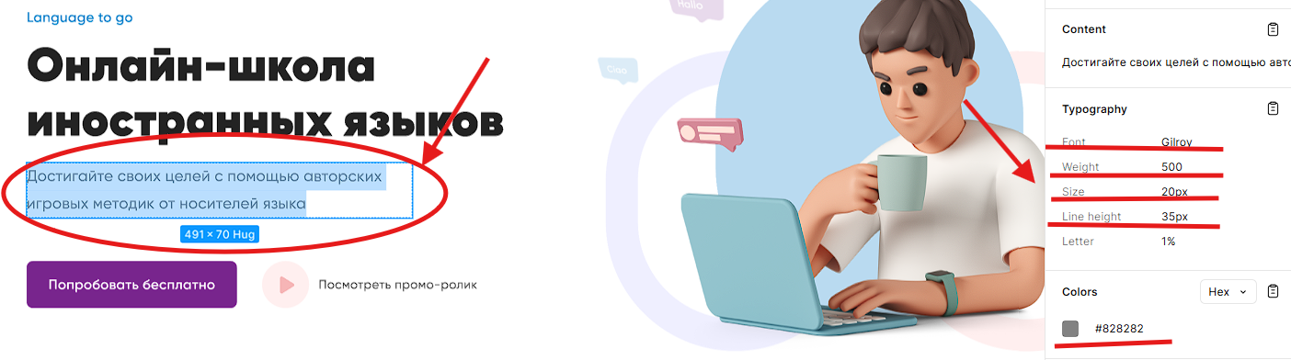

**Рисунок 9- свойства для текста из макета фигма**

**Если нет макета фигма, значит значения подбираете сами.**

Пример заполнения base.css рисунок 11.

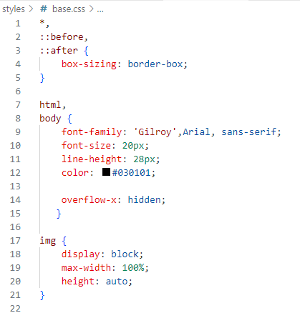  
**Рисунок 11 -пример кода файла base.css**

Разберем пример кода

|  |  |
| --- | --- |
| *,  ::before,  ::after {      box-sizing: border-box;  } | Эта строка устанавливает правило для всех элементов на странице. Это значит, что ширина и высота элемента будут рассчитываться с учётом границ (border) и отступов (padding). То есть, если вы задаете ширину 100 пикселей, это будет окончательная ширина, а не ширина без учёта границ и отступов |

 Дальше идет применения стилей для всего документа

|  |  |
| --- | --- |
| html,  body {      font-family: 'Gilroy',Arial, sans-serif;      font-size: 20px;      line-height: 28px;      color: black;      overflow-x: hidden;     } | **font-family: 'Gilroy', 'Arial', sans-serif;** — шрифт для текста. Если шрифт **Gilroy (тут ваш шрифт)** недоступен, будет использован Arial, а если и его нет, то любой шрифт без засечек.  **font-size: 20px;­ –** размер шрифта устанавливается на 20 пикселей.  **line-height: 28px;**  **–** высота строки (расстояние между строками) устанавливается на 28 пикселей.  **color: black; –** цвет текста задаётся с помощью шестнадцатеричного кода или словами.  **overflow-x: hidden;  –** это правило скрывает горизонтальную прокрутку. Если содержимое страницы больше ширины окна браузера, то вместо горизонтальной прокрутки его обрежут. |

Для стилизации всех изображений **(<img>)** пишем:

|  |  |
| --- | --- |
| img {         display: block;         max-width: 100%;         height: auto;  } | **display: block; –** устанавливает элемент изображения как блочный элемент.  **max-width: 100%; –** ограничивает максимальную ширину изображения до 100% от ширины его родительского контейнера  **height: auto; –** устанавливает высоту изображения автоматически, сохраняя его пропорции. |

В результате файл выглядит следующим образом рисунок 13.

|  |  |
| --- | --- |
|  |  |
| **Рисунок 12 –страница без подключения шрифта** | **Рисунок 13- страница с подключением шрифта** |

# 5.2. Подключение универсальных стилей typography.css

**Шаг 1.**Для того, чтобы задать ширину вашего веб-сайта (по рекомендации - это **1440px**), необходимо добавить дополнительный класс (container) в **index.html** рисунок 14.

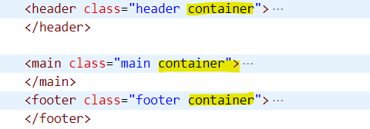

**Рисунок 14 –добавление класса container в index.html**

Далее в файле **typography.css** пропишем (рисунок 15).

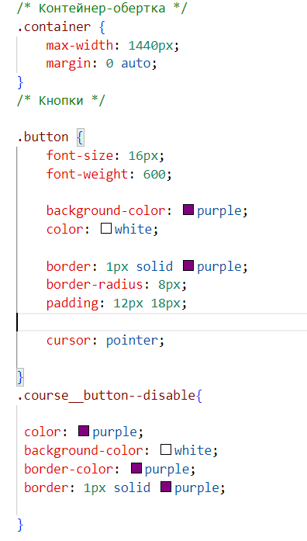

**Рисунок 15 –задаем классу container максимальную ширину**

**Шаг 2.**В этом же файле мы сможем задать стиль для всех кнопок, если они однотипные. Рассмотрим пример на макете онлайн-школы рисунок 16.

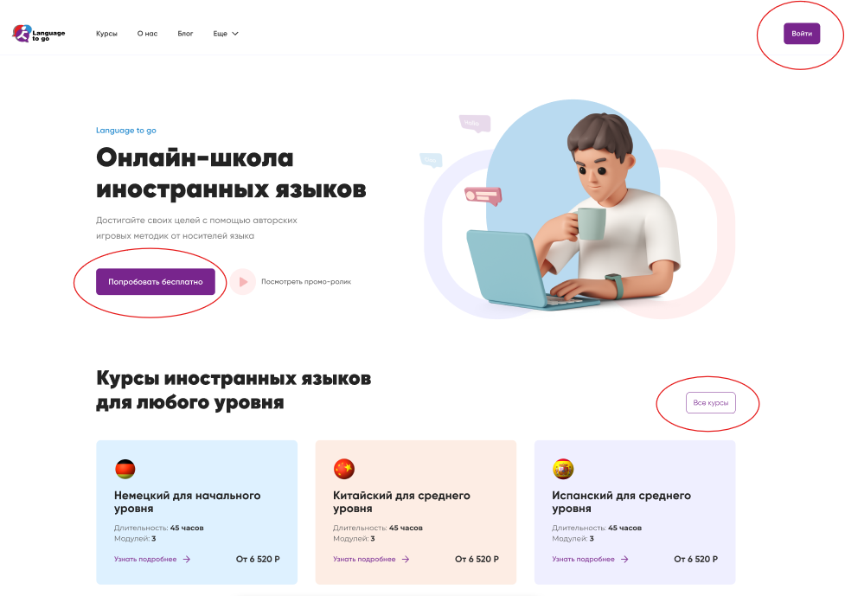

**Рисунок 16-кнопки из макета**

На макете видим 3 кнопки схожего стиля, но одна из которых отличается цветом фона и текста. В файле index.html рассмотрим какие классы заданы кнопкам(рисунок 17).

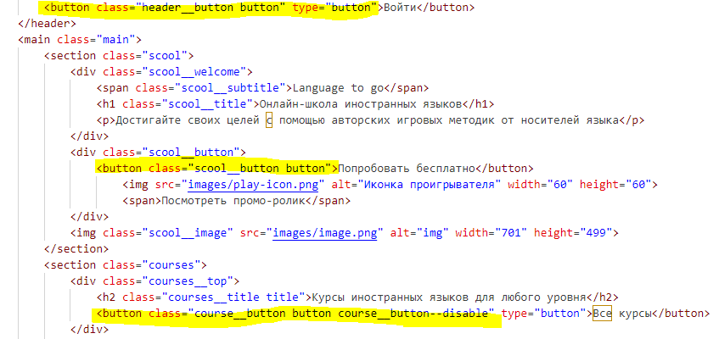

**Рисунок 17 –Классы кнопок**

Обратимся классу button для основного стиля и пишем следующий код в файле **typography.css (рисунок 18).**

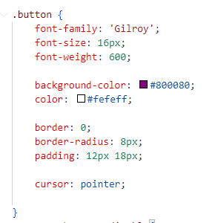

**Рисунок 18- пример кода для кнопок в файле typography.css**

|  |  |
| --- | --- |
| .button {      font-size: 16px;      font-weight: 600;      background-color: #800080;      color: #fefeff;      border: 0;      border-radius: 8px;      padding: 12px 18px;      cursor: pointer;    } | **font-size: 16px;**– размер шрифта текста на кнопке установлен на 16 пикселей.  **font-weight: 600;**– жирность текста будет средней (600 из 1000 возможных).  **background-color: #800080;** – цвет фона кнопки будет фиолетовым.  **color: #fefeff**; – цвет текста на кнопке будет белым.  **border: 1px solid purple;** – кнопка будет иметь рамку шириной 1 пиксель, сплошную и фиолетового цвета (такого же, как фон).  **border-radius: 8px;** – углы кнопки будут скруглёнными с радиусом 8 пикселей.  **padding: 12px 18px;** – внутренние отступы кнопки: 12 пикселей сверху и снизу, 18 пикселей слева и справа. Это добавляет пространство вокруг текста внутри кнопки, делая её более удобной для нажатия.  **cursor: pointer;**– когда курсор мыши наводится на кнопку, он изменяется на указатель (значок руки), что сигнализирует пользователю, что это интерактивный элемент. |

 В результате получим 3 одинаковые кнопки (рисунок 19).

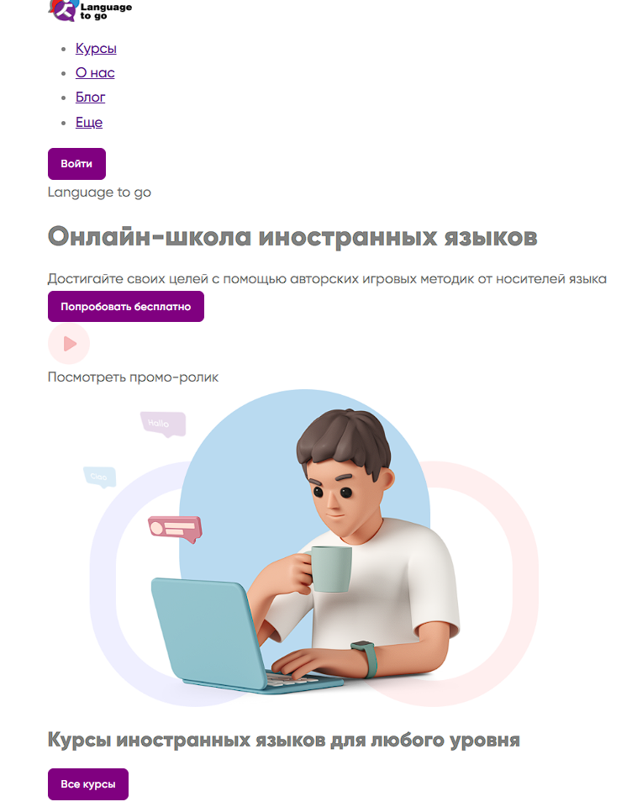

**Рисунок 19 -Результат стилизации кнопок**

**Шаг 3.** Для кнопки, которая отличается с классом **button—accent** пишем следующий код в файле **typography.css** рисунок 20.

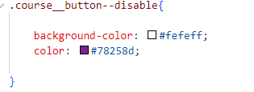

**Рисунок 20 – Стилизация кнопок**

В результате на странице увидим кнопку, отличающуюся от остальных (рисунок 21).

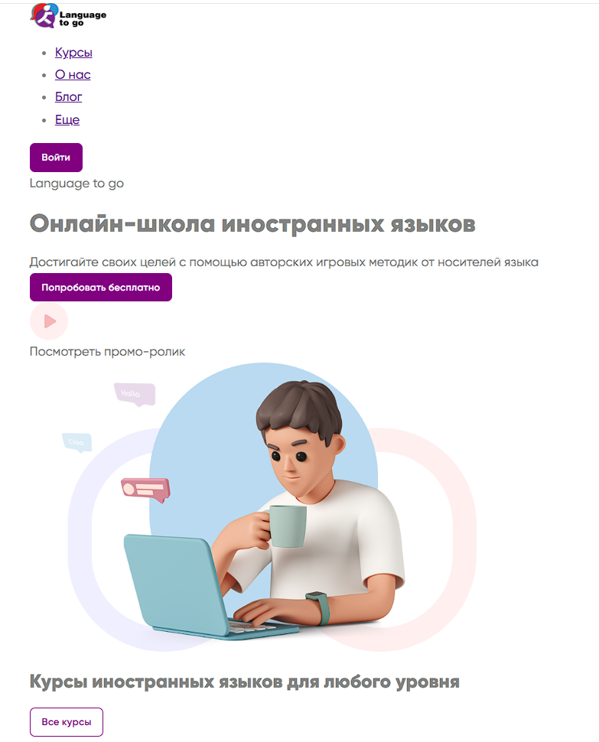

**Рисунок 21 -Результат стилизации отличающейся кнопки**

Кнопка можно также задать минимальную высоту кнопки и внутренние отступы для этого можно прописать рисунок 22.

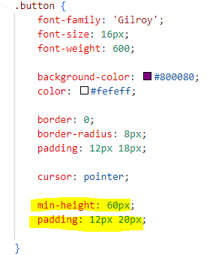

**Рисунок 22-задаем высоту и отступы у кнопок**

**По аналогии работаем со своим сайтом.**

**Шрифты, размер шрифта, отступы, кнопки применяем свои.**